В рамках тематической недели «Волшебница вода" с детьми было организовано множество познавательных мероприятий и интересных занятий. Дети знакомились с круговоротом воды в природе, узнали откуда берут начало реки, озера и вода в кране, сделали много разных опытов с водой. Все новое было закреплено в художественном творчестве.
Кроме того, дети провели много наблюдений и эксперименты и узнали - "Зачем растениям вода".
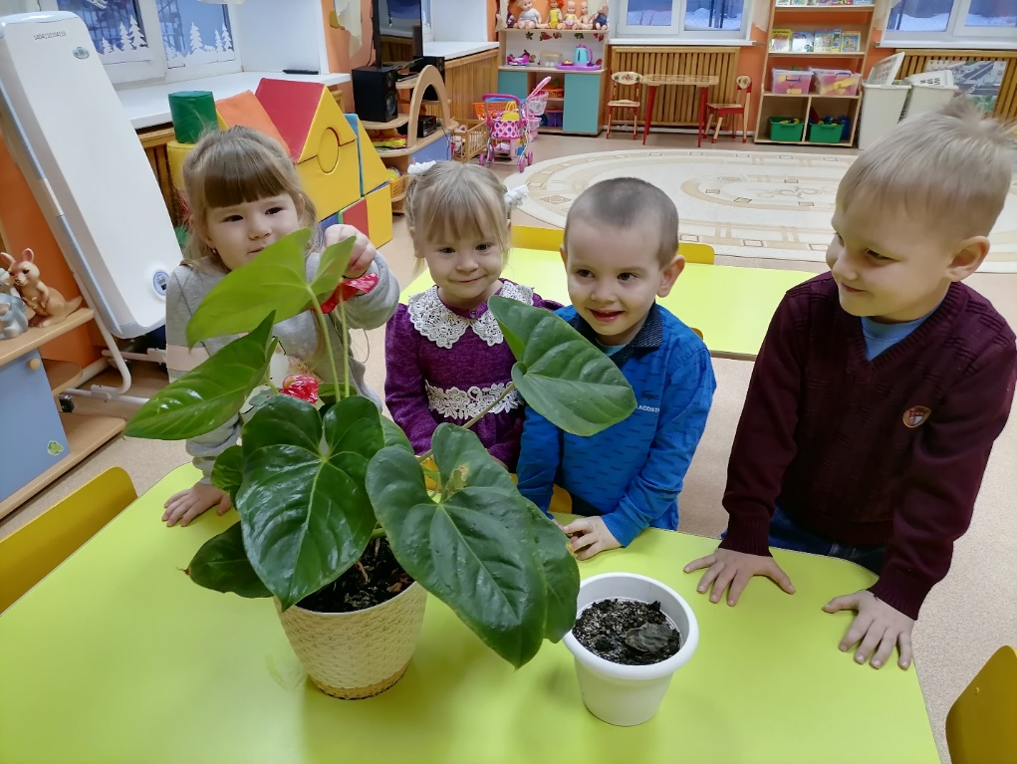
Так же, были проведены интересные опыты с водой.
Опыт 1.
Цель: исследовать воду на прозрачность.
Опыт 2.
Цель: исследовать плавучесть предметов.(камушки)
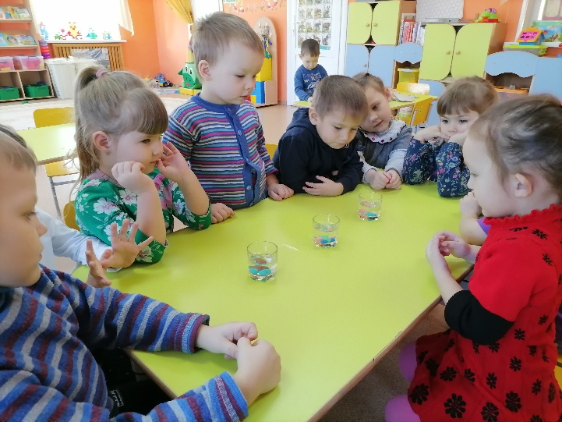
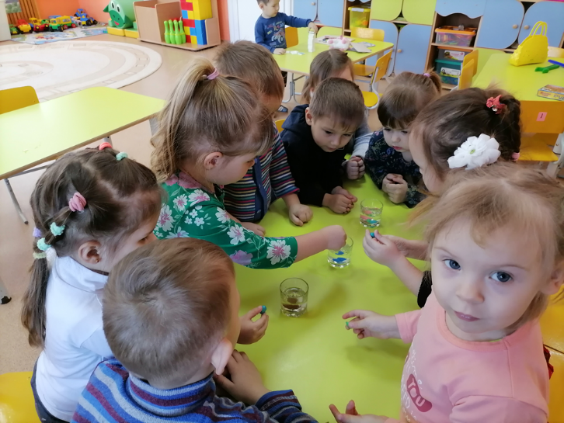

Опыт 3. Вода увеличивает предметы.
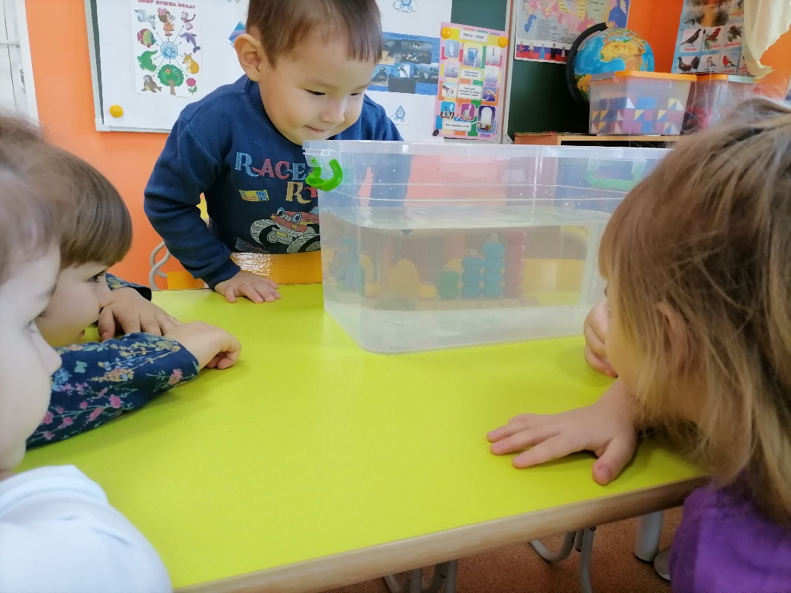

Опыт 4. Вода принимает форму сосуда, в который она налита.

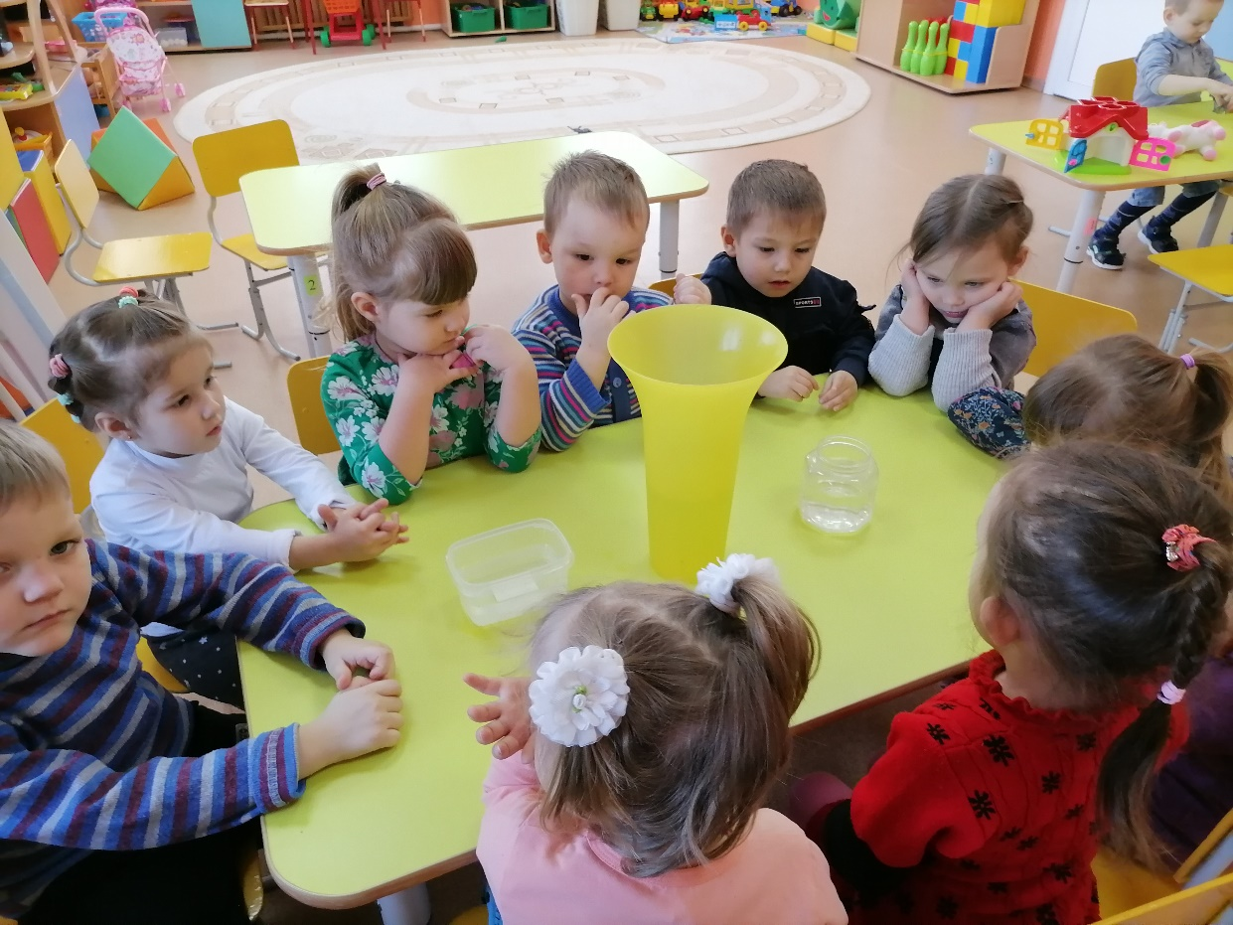

Опыт 5.
Цель: проверить, что гуашь растворяется в воде.
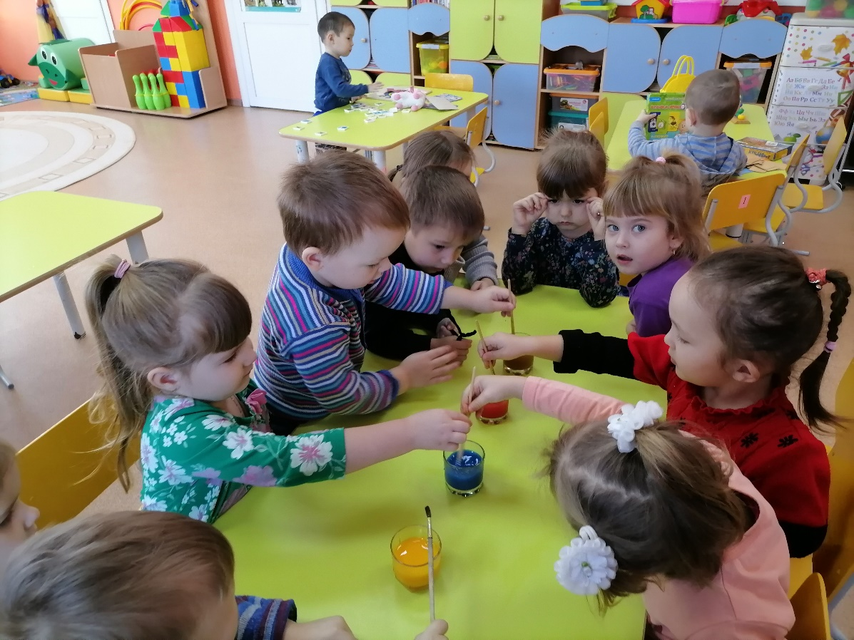

Поиграли в любимую игру «Рыбалка».
